**Interfaces**

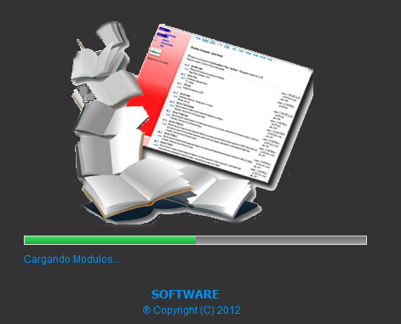

1. Al momento de ejecutar el programa se presentara una pantalla donde se cargaran los módulos, las librerías y se inicializara el programa

2. Unas ves cargadas el programa, se mostrará una pantalla principal

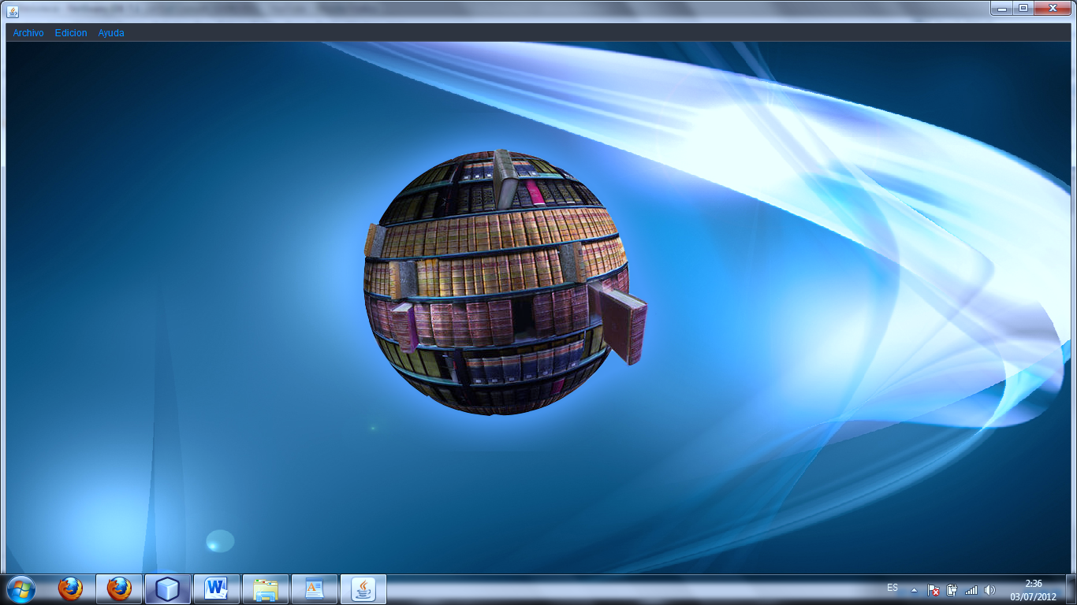

1. En el menú de la aplicación encontramos por defecto tres opciones:

C:\Users\RAMIRO\Desktop\1.png

Se encuentras datos sobre los autores de la aplicación

Se inicia la sesión ya sea como usuario o como administrador

Muestra un listado de todos los libros que se encuentran en la base de datos

3. Si no se tiene una cuenta para ingresar al sistema el usuario puede crear una desde la aplicación en la sección archivo/usuario/registrar, a continuación se muestra como se debe hacerlo:

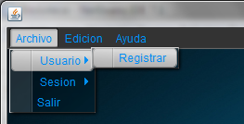

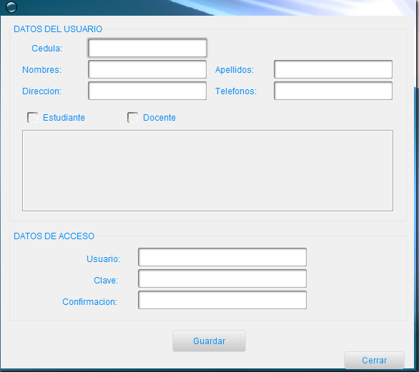

4. Luego se debe llenar un formulario de registro y luego dar clic en guardar. Los campos cedula y teléfono solo aceptan numero, si se escribe letras no se registraran.

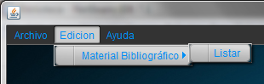

5. Para presentar e imprimir un listado de todos los libros que están dentro de la base de datos se lo puede hacer en el menú en la sección Edición/Material Bibliográfico/Listar:

Y se presentara la siguiente pantalla

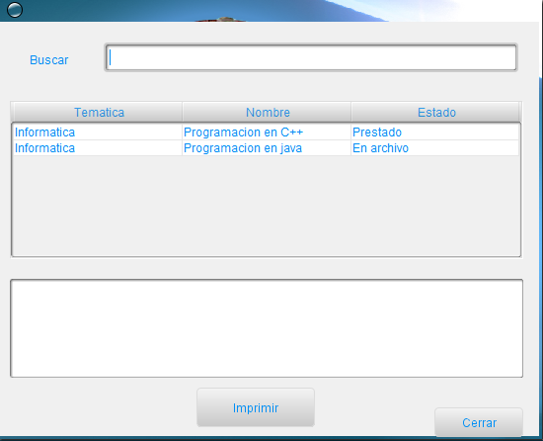

1. Para ingresar al sistema con una cuenta de usuario se lo debe realizar en la sección Archivo/Sesión/Iniciar o Cerrar:

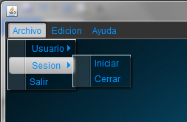

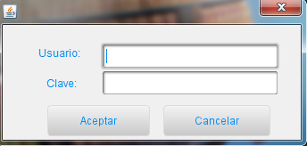

7. Ingresamos el nombre de usuario y contraseña correspondiente:

8. Una ves iniciadas la sesión nos saldrá la misma pantalla pero el menú se ha modificado con las opciones propias de un usuario:

C:\Users\RAMIRO\Desktop\1.png

Se encuentras datos sobre los autores de la aplicación

Cambia la clave de usuario

Realiza la solicitud de un préstamo para un libro que este dentro de la base de datos

Permite escribir una sugerencia al administrador de la base de datos

Muestra un listado de todos los libros que se encuentran en la base de datos

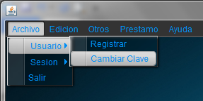

Para cambiar la clave de usuario debemos realizar los siguientes pasos, Archivo/Usuario/Cambiar Calve:

Se muestra la siguiente pantalla donde se escribe la nueva contraseña

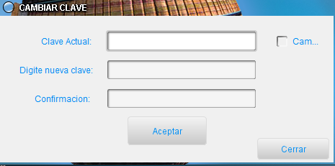

Para realizar el préstamo de un libro nos ubicamos en el menú de la aplicación en la sección Préstamos, luego en Préstamo Material y después en Nuevo Préstamo.

Nos mostrara la siguiente pantalla donde el usuario deberá escoger los libros deseados de la lista que se encuentra en la parte izquierda y con la tecla ˃˃ se los añade a la lista de préstamos. Si se selecciono un libro por error se lo puede retornar con la tecla ˂˂ a l a base de datos.

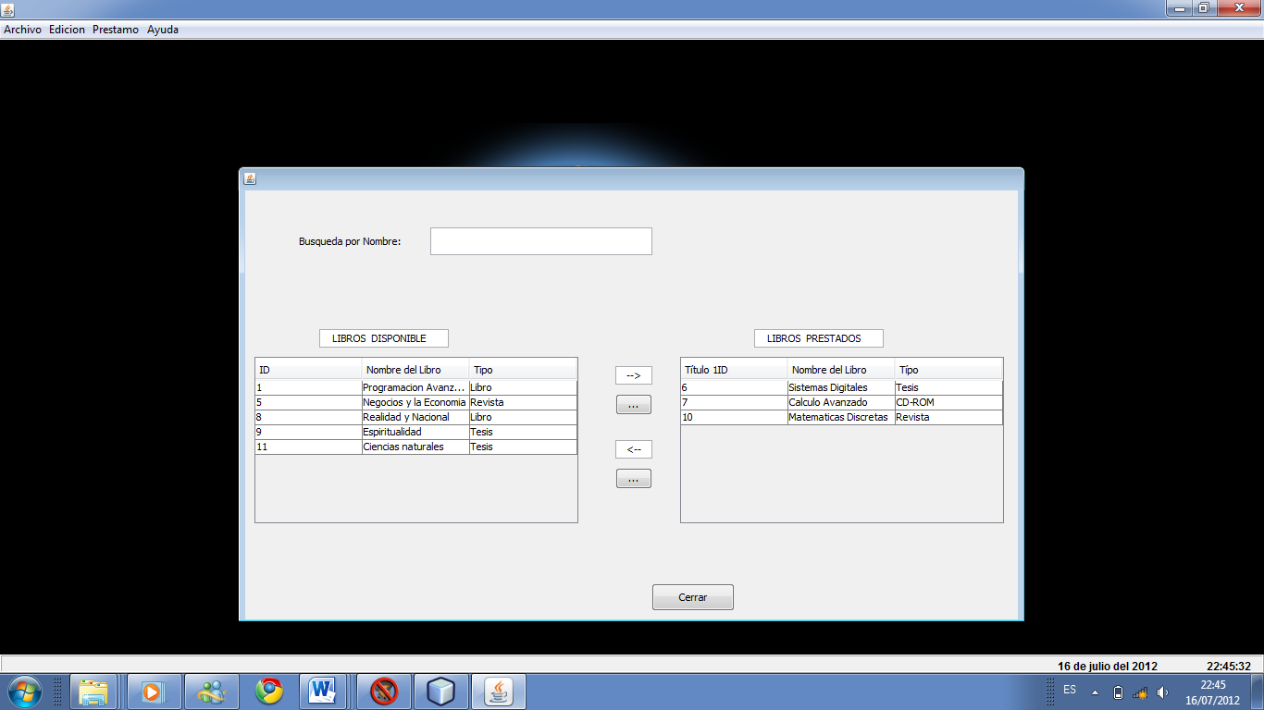

Después de seleccionar los libros deseados el sistema verificara si el libro esta disponible informando al administrador, una ves retirado el libre este aparece como prestado en la lista de libros.

Para escribir una sugerencia al administrador nos ubicamos en Otros/Sugerencias y nos aparecerá la siguiente pantalla:

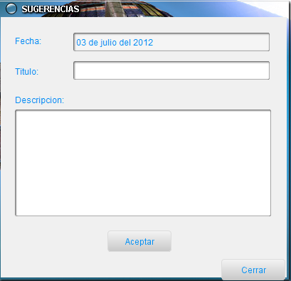



1. Para ingresar al sistema como administrador nos ubicamos en el menú en la sección Archivo/Sesión e ingresamos la id y contraseña de administrador



Una vez iniciada la sesión se nos mostrar la misma pantalla en blanco pero se ha modificado el menú con las siguientes características:



Se encuentras datos sobre los autores de la aplicación

Permite registrar usuarios, modificar contraseñas y deshabilitar a cualquier usuario registrado

Permite hacer la devolución de los libros a la base de datos mostrándolos habilitados

Se muestra la lista de sugerencias que han hecho los usuarios

Muestra un listado del material bibliográfico y permite añadir libros a la base de datos

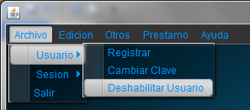

Para deshabilitar un usuario que no cumpla con las reglas de la aplicación nos ubicamos en Archivo/Deshabilitar Usuario:

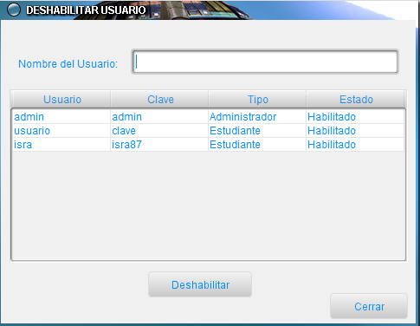

Nos mostrara la siguiente pantalla donde podemos seleccionar cualquier usuario y deshabilitarlo con la tecla deshabilitar.

Para Añadir un libro a la base de datos nos ubicamos en Edición/Materia

Bibliográfico/Añadir

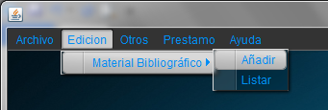

La siguiente pantalla muestra todos los datos necesarios para registrar un libro

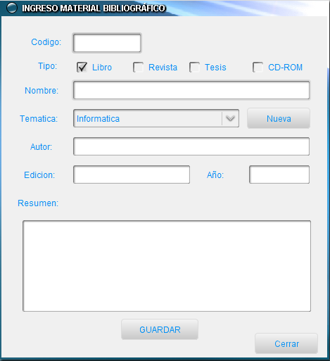

Para realizar la devolución de un libro a la base de datos se lo debe realizar en Prestamos/Préstamo Material/Devolución

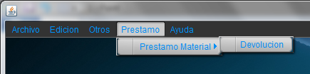

La pantalla muestra todos los libros que han sido prestados, para realizar una devolución solo se debe dar doble clic en el libro deseado y aceptar los cambios, automáticamente se registrara como habilitado en la base de datos.

